В целях приведения территории административного центра Пермского муниципального района (микрорайон Верхние Муллы) в нормативное состояние:
- Провести на территории административного центра Пермского муниципального района мероприятия по очистке территории.
- Назначить ответственным за организацию и проведение очистки территории административного центра начальника МКУ «Управление благоустройством Пермского муниципального района» С.А. Фролова.
- Рекомендовать руководителям функциональных органов администрации Пермского муниципального района, иных организаций и предприятий, расположенных на территории административного центра Пермского муниципального района, в период с 20 по 30 апреля 2020 года организовать выход своих сотрудников на уборку территорий, прилегающих к границам зданий по месту нахождения, в соответствии с приложением.
- Сбор мусора допускается только на площадках накопления отходов, оборудованных в соответствии с требованиями законодательства в области санитарно-эпидемиологического благополучия населения.
- При проведении работ по очистке территории административного центра соблюдать санитарно-эпидемиологические требования по защите сотрудников функциональных органов администрации Пермского муниципального района, иных организаций и предприятий, расположенных на территории районного центра.
- Настоящее распоряжение разместить на официальном сайте Пермского муниципального района www.permraion.ru, опубликовать в муниципальной газете «Нива».
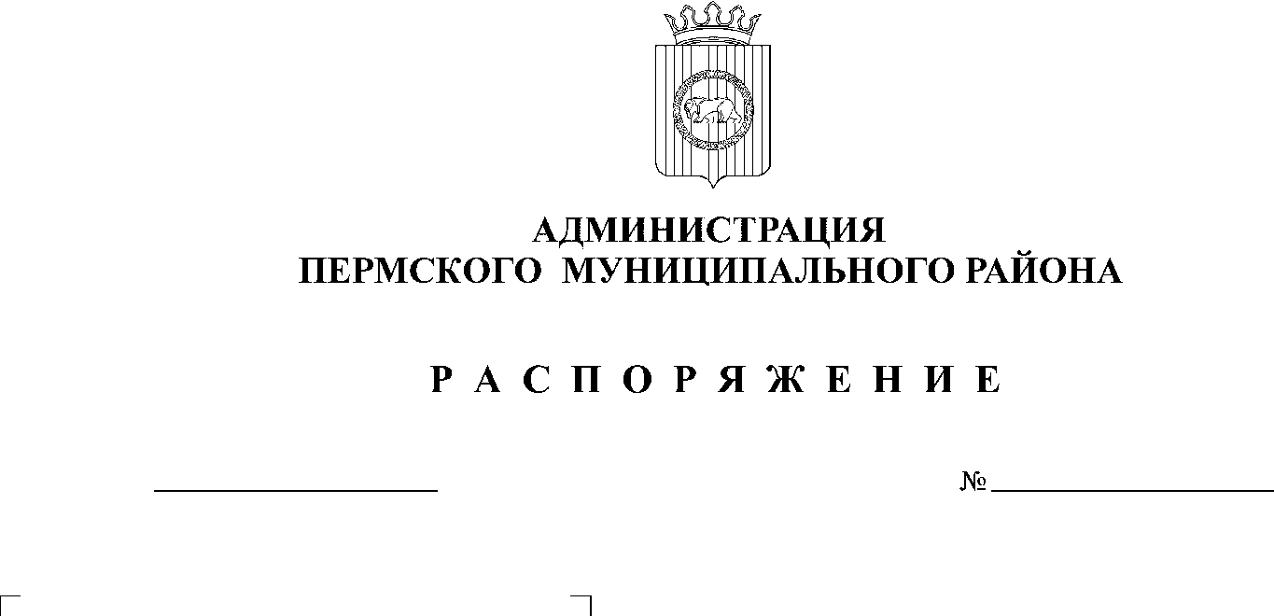
- Настоящее распоряжение вступает в силу со дня его подписания.

20.04.2020
76

8. Контроль исполнения распоряжения возложить на первого заместителя главы администрации Пермского муниципального района В.П. Ваганова.

Глава муниципального района А.П. Кузнецов

Приложение
к распоряжению администрации
Пермского муниципального района
от _20.04.2020 № _76
_______

Распределение территорий административного центра, закрепленных за организациями и учреждениями для проведения очистки территории районного центра (м\р «Верхние Муллы») в 2020 году.

- Верхне-Муллинская 71 - администрация Пермского муниципального района: территория вокруг здания и гаражей, 2 м. по периметру забора со стороны КДЦ.

- Верхне-Муллинская 73 – Земское собрание Пермского муниципального района: территория вокруг здания, участок за зданием до уреза воды р. Мулянка.
- Верхне-Муллинская 75 - МУЗ «Станция скорой медицинской помощи»: внутренняя территория, участок прибрежной полосы р. Пыж и р. Мулянка.
- 2-я Красавинская 86А - Пермский районный суд: площадь вокруг здания и до гаражей, прибрежная полоса р. Пыж.
- 2-я Красавинская 85А - столовая: территория вокруг здания столовой и прибрежная полоса р. Пыж до границы участка общества охотников и рыболовов, территория за КНС.
- 2-я Красавинская 84 - отдел военного комиссариата Пермского края по Пермскому району, газета «Нива», правовое управление администрации Пермского муниципального района: территория вокруг здания, включая проезжую часть.
- 1 -я Красавинская 81 - прокуратура Пермского района: территория вокруг здания.
- 1 -я Красавинская 84 - отдел МВД России по Пермскому району: внутренняя сторона территории, территория вокруг гаража, проезжая часть дороги к отделу МВД.
- Верхнемуллинская 72А - Пермская центральная районная больница: территория вокруг здания, включая участки до р.Мулянка.
- Ш. Космонавтов 359 – поликлиника Пермского муниципального района: территория вокруг здания до проезжей части Ш.Космонавтов.
- Ш. Космонавтов 353 - центр занятости населения: территория вокруг здания до забора полиции, до проезжей части Ш. Космонавтов; территория вокруг здания бывшего музея и до проезжей части Ш. Космонавтов.
- Ш.Космонавтов 194А – МКУ «Управление капитального строительства Пермского муниципального района»: территория вокруг здания.
- Ш.Космонавтов 315А – МКУ «Управление благоустройством Пермского муниципального района», Контрольно-счетная палата Пермского муниципального района: территория вокруг здания.
- 1-я Красавинская 61 - МКУ «Центр обеспечения безопасности Пермского муниципального района»: территория вокруг здания, проезжая часть ул. 1-я Красавинская до частных жилых домов.
- 1-я Красавинская 86 - ООО «Управляющая компания» территория вокруг производственной базы, ЦТП и водозабора, включая проезжую часть дороги и отрезок прибрежной полосы р. Пыж.
- Верхне-Муллинская 74 – административное здание, столовая: территория вокруг здания.
- Верхне-Муллинская 74А – управление архитектуры и градостроительства администрации Пермского муниципального района, МКУ «Управление земельно-имущественными ресурсами Пермского муниципального района», Инспекция Федеральной налоговой службы России по Пермскому району Пермского края и др.: территория вокруг здания до границ участков закрепленных за судом, отделом МВД России по Пермскому району и часть прибрежной полосы р. Пыж за гаражами, территория вокруг гаражей: территория вокруг здания, проезжая часть дороги до больницы и сквера, участок прибрежной полосы р. Пыж в соответствии с планом-схемой.
- Верхне-Муллинская 80 - ООО ДЕЗ: территория вокруг зданий и прибрежная полоса р. Пыж от моста до ЦТП.
- 2-я Казанцевская 7 – управление по развитию агропромышленного комплекса и предпринимательства администрации Пермского муниципального района, управление социального развития администрации Пермского муниципального района – территория вокруг здания

